2024 m. ......………… d. viešojo pirkimo-pardavimo sutarties Nr. ……
1 priedas
TECHNINĖ SPECIFIKACIJA
METALO GAMINIAI
REKONSTRUOJAMAM PASTATUI

Bendrieji reikalavimai

Perkami šioje techninėje specifikacijoje aprašyti metalo gaminiai turi būti nauji, nenaudoti.
Perkami metalo gaminiai turi būti pateikti gamyklinėje pakuotėje. Pakuotės turi būti laikytinos perdirbamosiomis pakuotėmis pagal Lietuvos Respublikos mokesčio už aplinkos teršimą įstatymo nuostatas.
Visų metalo gaminių atraminės dalys turi būti apsaugotos, kad nebraižytų ir neteptų grindų.
Siūlomi metalo gaminiai turi atitikti aprašymus ir eskizus. Paveikslėliai pateikti bendram vaizdui susidaryti, jeigu atskirai nenurodyta kitaip.
Aplinkosauginiai reikalavimai šioje techninėje specifikacijoje aprašomiems metalo gaminiams nustatomi vadovaujantis Kombinuotosios nomenklatūros 73 (stelažai) skirsniams priskirtų metalo gaminių aprašymu. Metalo gaminiai turi atitikti „Aplinkos apsaugos kriterijų, kuriuos perkančiosios organizacijos ir perkantieji subjektai turi taikyti pirkdamos prekes, paslaugas ar darbus, taikymo tvarkos aprašo“, patvirtinto Lietuvos Respublikos aplinkos ministro 2011 m. birželio 28 d. įsakymu Nr. D1-508 „Dėl aplinkos apsaugos kriterijų taikymo, vykdant žaliuosius pirkimus, tvarkos aprašo patvirtinimo“ (toliau – Aprašas) bent vieną iš Aprašo 4.4.4.4. ar 4.4.4.5.p. numatytų aplinkosauginių principų viename, keliuose ar visuose produkto gyvavimo ciklo etapuose.

Techniniai reikalavimai

Piramidė ginklams
Matmenys: bendras aukštis 2010 mm, plotis 1410 mm, gylis 310 mm. Leistina paklaida - ± 10 mm. (Eskize nurodyti minimalūs matmenys).
Ginklų piramidė turi būti keturiolikos vietų – ji skirta keturiolikos G-36 tipo (įvairių modifikacijų) pusiau automatinių ginklų laikymui.
Ginklų piramidė turi būti rakinama, su specialios konstrukcijos rėmu, neleidžiančiu užrakintoje padėtyje išimti iš stovo ginklų.
Ginklų piramidė turi būti pagaminta iš lakštinio plieno ir stačiakampio formos profilio vamzdžių; rėmas – ne plonesnis kaip 25 x 25 x 2 mm (I profilis) vamzdis, stovas ir vidurinė atrama gaminama iš ne plonesnio kaip 25 x 25 x 2 mm (I profilis) ir 40 x 25 x 2 mm (II profilis) vamzdžio, ginklų prispaudimo laikiklis (rėmas) gaminamas iš ne plonesnio kaip 25 x 25 x 2 mm (I profilis) ir 40 x 25 x 2 mm (II profilis) vamzdžio.
Ginklų apatinei atramai naudojama ne mažiau kaip 25 mm storio klijuotos faneros plokštė (lentyna). Apatinė atrama turi būti reguliuojamo aukščio, priklausomai nuo ginklo rūšies, reguliavimo intervalas ne mažesnis kaip 250 mm.
Apatinėje atramoje turi būti 14 ne mažesnių kaip 15 mm gylio išpjovų ginklų buožėms atremti, išpjovų matmenys ne mažesni kaip 45 x 170 mm.
Apatinės kilnojamos atramos priekis turi būti nedideliu kampu pakeltas, kad ginklai neiškristų iš piramidės pakėlus ginklus laikantį rėmą. Pakėlimo kampas išmatuojamas pagal ginklus, kurie bus laikomi piramidėje, konkurso laimėtojas turės tai suderinti su naudotoju.
Viršutinė ginklų atrama su išpjovomis gaminama iš ne plonesnės kaip 10 mm storio klijuotos faneros. Viršutinė ginklų atrama turi būti reguliuojamo aukščio, reguliavimo intervalas ne mažesnis kaip 400 mm.
Virš ginklų rėmo turi būti uždara bei rakinama papildomų priedų saugojimo dėžė ir uždara bei rakinama dėtuvių dėžė šoviniams laikyti.
Papildomų priedų saugojimo dėžė gaminama iš šaltai valcuoto metalo lakšto ne plonesnio kaip 1,2 mm storio su vertikaliomis pertvaromis dalijančiomis dėžę į 14 vienodų ne mažesnių kaip 100 mm pločio dalių. Papildomų priedų saugojimo dėžė skirta valymo priemonių ir kitų papildomų priedų saugojimui, pritvirtinta varžtais prie ginklų piramidės viršaus.
Priekinėje papildomų priedų saugojimo dėžės dalyje turi būti ventiliacinės angos. Ventiliacijos angų oro paėmimas iš apatinės pusės.
Dėtuvių dėžė gaminama iš šaltai valcuoto metalo lakšto ne plonesnio kaip 1,2 mm storio su vertikaliomis pertvaromis dalijančiomis dėžę į 14 vienodų ne mažesnių kaip 100 mm pločio dalių. Dėtuvių dėžė skirta šovinių, dėtuvių saugojimui. Priekinėje dėtuvių dėžės dalyje turi būti ventiliacinės angos. Ventiliacijos angų oro paėmimas iš apatinės pusės. Dėtuvių dėžė turi būti tvirtinama varžtais prie papildomų priedų saugojimo dėžės.
Turi būti galimybė dėtuvių dėžę uždėti ant ginklų piramidės. Dėtuvių dėžės viršutinėje dalyje turi būti rankenos dėžės pernešimui. Dėtuvių dėžės šonuose turi būti metalinio dangčio fiksatoriai (metaliniai strypai) ir kilpos jiems fiksuoti (grafiškai nepavaizduota).
Prie dėtuvių dėžės dangčio tvirtinami plombavimo plastilinu įtaisai.
Dėtuvių dėžės ir papildomų priedų dėžės tvirtinimo varžtų vietas konkurso laimėtojas turės suderinti su naudotoju.
Ginklų piramidė turi būti uždaro tipo - šonai ir nugarinė dalis uždengta pritvirtintu (privirintu) metalo tinklu. Metalo tinklo (vielos) storis – ne plonesnis kaip 3 mm ir ne storesnis kaip 6 mm. Tarpai metalo tinkle tarp skylių (akies dydis) ne mažesni kaip 30 x 30 mm ir ne didesni kaip 40 x 40 mm.
Ginklų piramidės priekis iš dviejų durų. Durys sustiprintos profiliu aplink perimetrą. Durys iš metalinio tinklo. Tinklo vielos storis – ne mažiau kaip 3 mm ir ne daugiau kaip 6 mm. Tinklo akies dydis - ne mažiau kaip 30 x 30 mm ir ne daugiau kaip 40 x 40 mm. Dešiniosios durys užrakinamos mechanine spyna. Uždarius dešiniąsias duris – turi būti blokuojamos kairiosios durys.
Prie ginklų prispaudimo laikiklio (rėmo), papildomų priedų saugojimo dėžės dangčio, bei piramidės durų tvirtinami plombavimo plastilinu įtaisai.
Papildomų priedų saugojimo dėžės tvirtinimo varžtai turi būti įrengti antrose nuo piramidės kraštų papildomų priedų laikymo vietose.
Ginklų piramidės stovo apačioje turi būti pritvirtintos stabilumą garantuojančios kojelės, jų atraminės dalys turi būti apsaugotos nuo grindų braižymo.
Ginklų piramidės spalva turi būti artima RAL 6003.

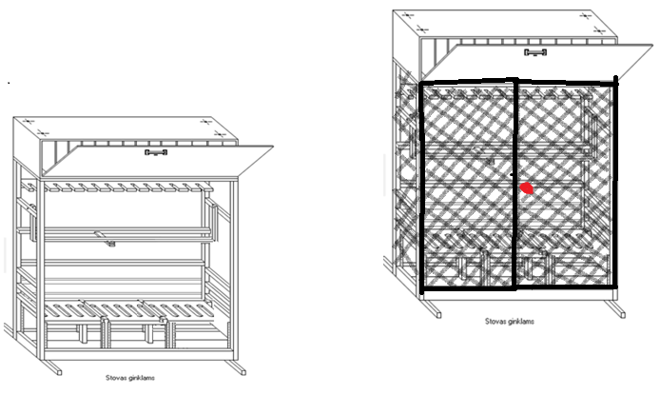

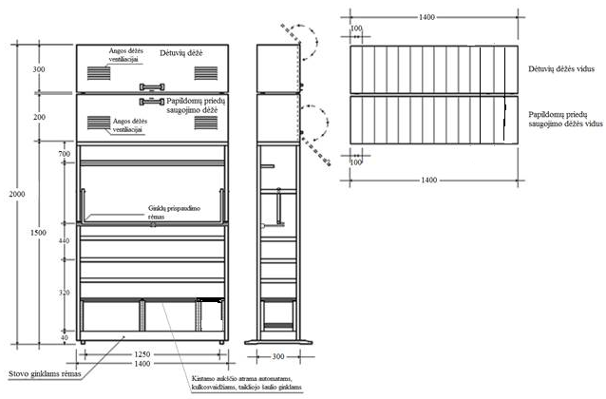

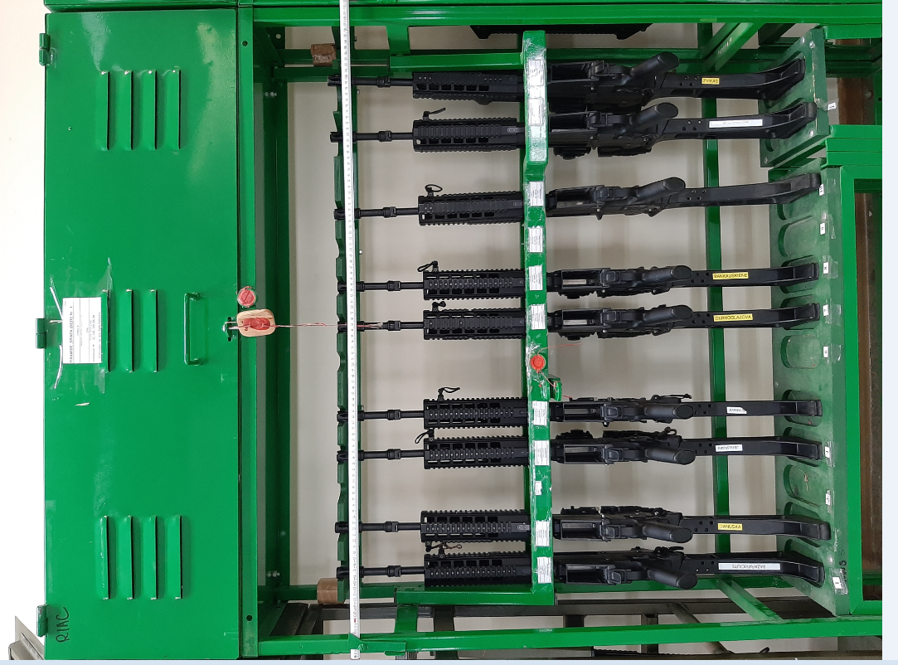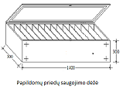

Fotonuotrauka pateikta tik bendram vaizdui susidaryti

